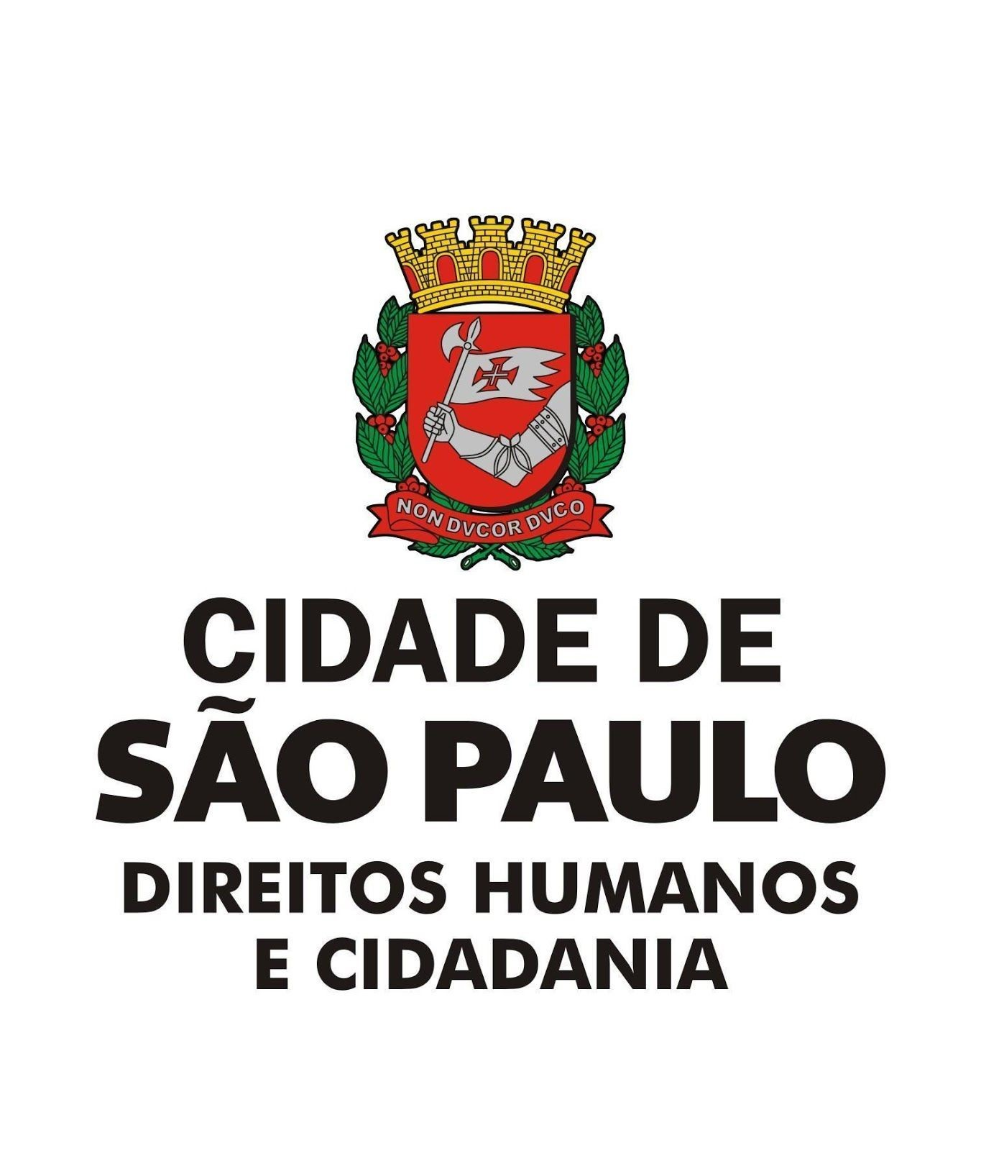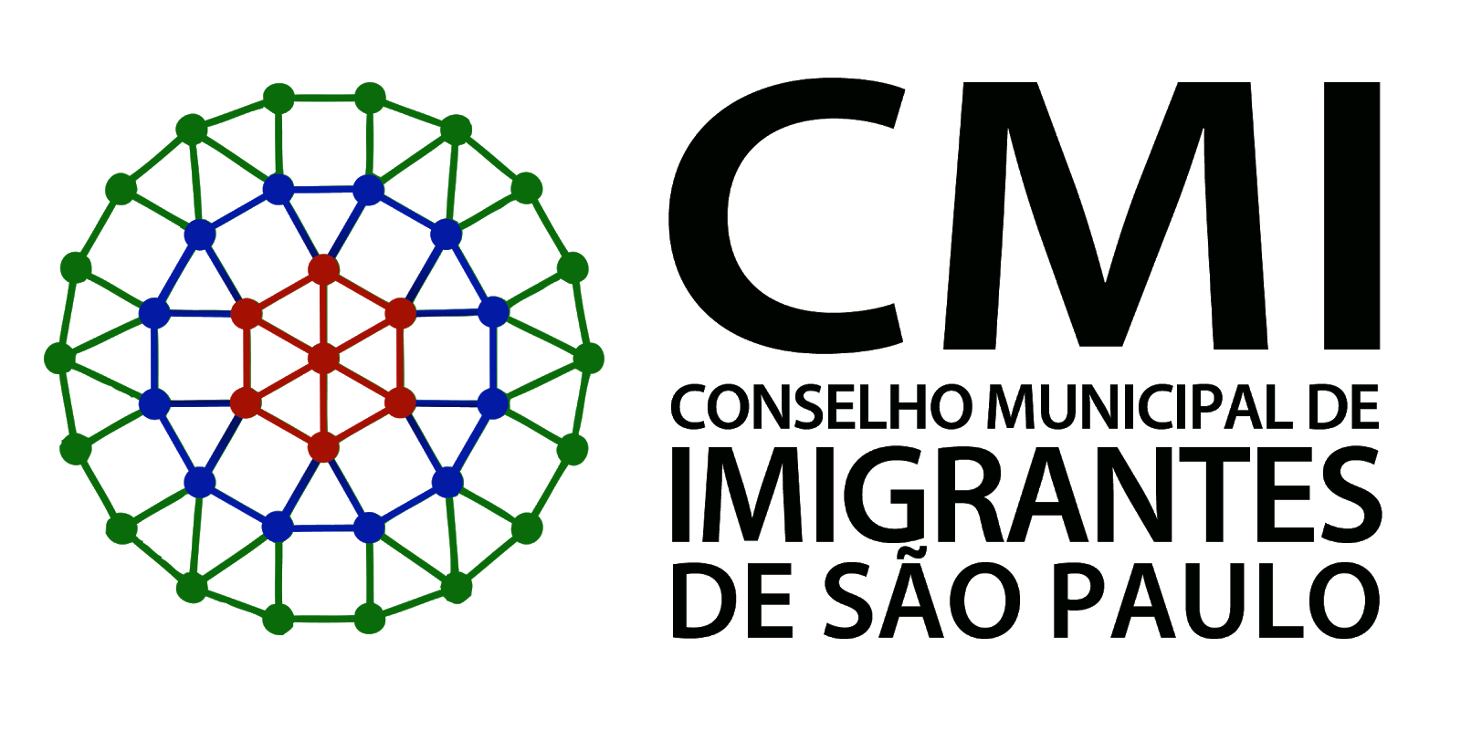
São Paulo, 09 de setembro de 2020
Assunto: Convite para a 32ª Reunião Ordinária do Conselho Municipal de Imigrantes
Prezadas(os) Conselheiras(os) e Convidadas(os),
Convido-as(os) para a 32ª Reunião Ordinária do CMI, que será realizada remotamente através da plataforma de Microsoft Teams.​

Data: terça-feira, 15/09/2020​
Horário: 15:00 às 18:00.​

Link para se conectar à reunião:
https://teams.microsoft.com/l/meetup-join/19%3ameeting_YjRjZjUwNWUtZDZiMy00YjVlLWI 0NGItOThkYjUwZTRhOWYx%40thread.v2/0?context=%7b%22Tid%22%3a%22f398df9c-fd
0c-4829-a003-c770a1c4a063%22%2c%22Oid%22%3a%22c855305e-e64e-47a9-8127-7c7 39c0db188%22%7d

- Aprovação das atas ● Informes:
○ Ofício enviado às lideranças dos partidos:
■ Monitoramento sobre o processo de Requerimento de urgência do PL 2699/2020
○ Reunião Virtual da Comissão Extraordinária de Defesa dos direitos humanos e cidadania:
■ Criação do Grupo de Trabalho sobre Migrações
○ PL Revalidação de Diplomas
○ Direito ao voto - Imigrantes Bolivianos em São Paulo
○ Formação de Conselheiros
○ Dato óbitos - Auxílio Emergencial Imigrantes
○ Fórum das Américas das Migrações
- Plano Municipal : Monitoramento e Implementação do CMI

Caso algum representante do Conselho queira propor ou incluir alguma pauta, pode solicitar à Secretaria Executiva por e-mail migrantes@prefeitura.sp.gov.br.

Atenciosamente,

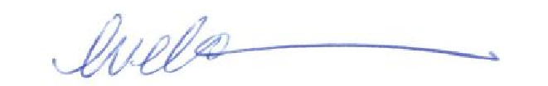
Luciana Helena Vazquez

Coordenadora Substituta Coordenação de Políticas Para Imigrantes e Promoção do Trabalho Decente

